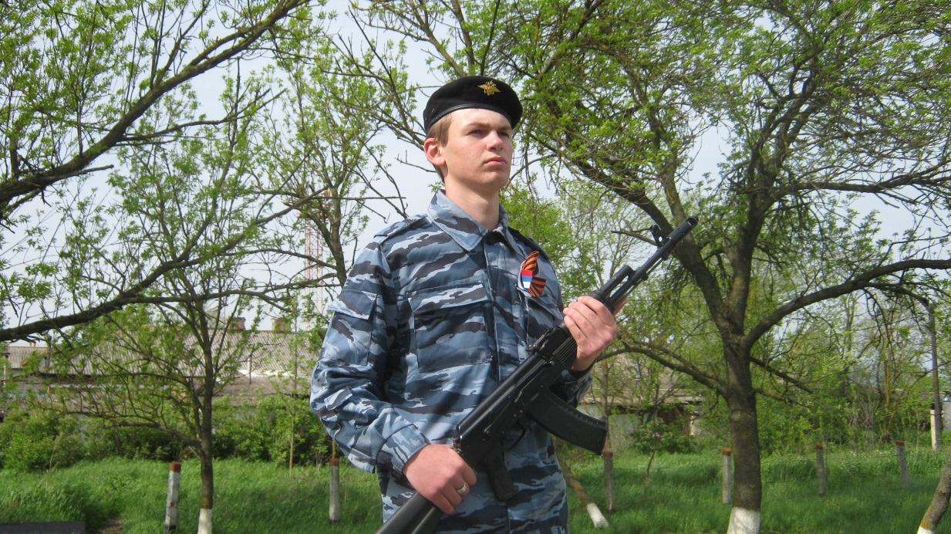

Пластамак Руслан Владимирович
09.07.1997 года рождения.
Ставропольский край Андроповский район
с. Водораздел ул. Нефтяников д. №8
тел: 89614763049
Учащийся 11 класса МКОУ СОШ №5.
Рассказ о моем дедушке Пластамак Илье Тимофеевиче, который участвовал в Великой Отечественной войне. Я написал его в 2014 году, готовясь к патриотическому уроку в школе, посвященный 69 – ой годовщине Победы над фашистской Германией.

Военная молодость
Лето тысяча девятьсот сорок первого года в Арбузинке, которая находится в Николаевской области, выдалось довольно жарким. На полях колосилась пшеница, мирно паслись стада, детвора купалась в одноименной речке. Как было хорошо! Молодой Илья, парень неполных семнадцати лет вставал рано, он старший сын, в семье кроме него еще есть сестра Аннушка и братишка Иван. С раннего утра в сельской семье всегда много дел, и Илья помогал своим родителям. До работы нужно было накормить скот, выгнать на пастбище корову, натаскать воды в кадки, и идти с отцом на работу. В летнюю страду в колхозе каждые руки на вес золота. На покос выходили до рассвета, чтобы косить по холодку, подсохшее сено слаживали в скирды. Илья смолоду хорошо их укладывал, дождь хорошо вывершенному стогу не страшен. Казалось бы, какая жизнь прекрасная, все налаживалось в стране, после голодных тридцатых годов. После работы молодежь собиралась в клубе на танцы, и здесь ему не было равных, он очень хорошо играл на гармошке, задорная игра красивого парня всегда привлекала девушек. Так упорядочено проходила жизнь на селе.
Двадцать второго июня тысяча девятьсот сорок первого года – ВОЙНА! Какое страшное слово! Мобилизация! Все мужчины от восемнадцати лет встали на защиту РОДИНЫ! Отец Ильи, Тимофей Григорьевич сразу ушел на фронт. Вскоре объявили об эвакуации населения, фашисты подходили все ближе. Эвакуировали целыми колхозами, угоняли стада вглубь страны, перегоняли технику, люди собирали вещи и что могли унести в своих руках уезжали, бросали дома, все нажитое имущество на погром врагу. Илья вместе с сестрой и братом был эвакуирован в город Саратов. Мать Евдокия Игнатьевна осталась в родном селе, не верилось женщине, что наша армия допустит врага на ее Родину. Поселившись в комнате, выделенной семье, решали, как жить дальше, что делать? Илья устроился работать на завод, младшие стали ходить в школу. Но душа парня рвалась на передовую, защищать свою страну, он часто ходил в военкомат, просил отправить его на фронт. Но получал неизменный ответ:
- Ты еще молод, подожди, придет и твое время!
Так, в тревоге за отца и маму, слушая сводки о боях, об оставленных на милость врагу, наши города и села, прошел год. И летом сорок второго года, прибавив себе месяцы, Илья все- таки ушел на фронт. Попал служить он во второй Украинский фронт. Прибыв в распоряжение дивизии, был зачислен в развед. роту. Обучение проходило неделю. И вот оно первое задание: узнать все о расположенной части вражеских сил. Ранее утро, туман, шли друг за другом, перешли речку вброд. Илье казалось, что сердце стучит неимоверно громко, ветки под ногами ломаются с таким хрустом, что кажется слышно на 100 верст вокруг. Туман он же друг, но и враг, ничего не видно, и вдруг приказ старшины:
–Отходим назад!
С ужасом слышит молодой боец немецкую речь, сбоку, спереди, стало понятно, враги рядом, но пока их не видят. Отходя назад осторожно, стараясь не выдать себя, подошли к реке. Немцы все ближе, и туман стал потихоньку рассеиваться, что делать? И вот уже и не вспомнить, кому в голову пришла идея сорвать камыш, и залечь на дно, дыша через камышину. Страшно, жутко, сколько пришлось так пролежать, одна мысль в голове: не всплыть! Казалось, лежали под водой целую вечность. Через время потихоньку поднял голову над водой, прислушался, вокруг тишина, повернул голову, увидел товарищей, потихоньку поднялись, не выходя с зарослей камыша, раздумывали, что делать? Вернуться назад, не выполнив приказ расстреляют. Решили с особой осторожностью выполнять поставленную задачу. Дождались в перелеске вечер, отправились в разведку, добыв сведения, повернули назад. Дорога обратно прошла без происшествий. Доложив обстановку отправились на отдых и тут Илья с ужасом заметил как дрожат руки, все тело стало ватным, настолько велико было напряжение при выполнении первого задания. Молодой боец еще не раз ходил в разведку, пока не получил ранение в спину, но первое задание он запомнил на всю жизнь. Получив ранение, его отправили в тыловой госпиталь. Подлечившись, Илья опять проситься на передовую, но с полученным ранением в разведку был уже не годен. Его отправляют к артиллеристам, с боями прошел пол Европы, был награжден медалями среди них самая ценная для него медаль «За победу над Германией».
Демобилизован был двадцать пятого июня тысяча девятьсот сорок шестого года. Приехав домой, Илья узнал, что его отец пропал без вести, это был очень сильный удар. Привезя домой младших сестру и брата, как могли, отремонтировали дом. Илья решает поступить учиться на электрика и уезжает на учебу в Латвию. Там знакомится с симпатичной девушкой Ольгой, на которой впоследствии он женился.
И вот уже новая семейная жизнь, молодая семья переезжает на Кавказ. Поселившись в станице Воровскалесская, молодая пара начинает работать. Ольга стала работать рабочей, а ее муж первый электрик в станице, при нем проводится электричество в дома колхозников. В семье родилось четверо детей, которых вырастили честными, трудолюбивыми, все получили образование и создали свои семьи. Умер Илья Тимофеевич тридцатого октября тысяча девятьсот восемьдесят восьмом году.
Судьбы всех людей нашей страны были переломаны войной, но выстояли, победили, что бы жить свободно, растить детей, с улыбкой смотреть в будущее!

